ANALIZA UDJELA ŽENA PODUZETNICA U VLASNIČKOJ STRUKTURI TRGOVAČKIH DRUŠTAVA
Promatramo li vlasničku strukturu poduzetništva Hrvatske prema rodnom kriteriju, u razdoblju od 2010. do 2016. godine, podaci pokazuju kako udio žena poduzetnica tj. vlasnica trgovačkih društava, lagano raste u razdoblju od 2010. do 2014. godine, dok u 2015. bilježi pad u odnosu na 2014. godinu, a u 2016. godini ponovno se bilježi rast u odnosu na prethodnu godinu. Udio se kreće od 17,3 % u 2010. godini, do 20,3 % u 2014. godini, a 2015. godini udio iznosi 18,3 %, dok u 2016. godini udio žena poduzetnica u ukupnome broju najveći je u odnosu na navedeno razdoblje promatranja i iznosi 21,8%. U istome razdoblju, više od 50% društava u Hrvatskoj u vlasništvu je muškoga dijela populacije iako je prema Popisu 2011., Hrvatska na 4.284.889 stanovnika imala 2.066.335 muškaraca (48,2%) i 2.218.554 žena (51,8%).
Grafikon 1. Vlasnička struktura poduzetništva u RH prema rodnom kriteriju
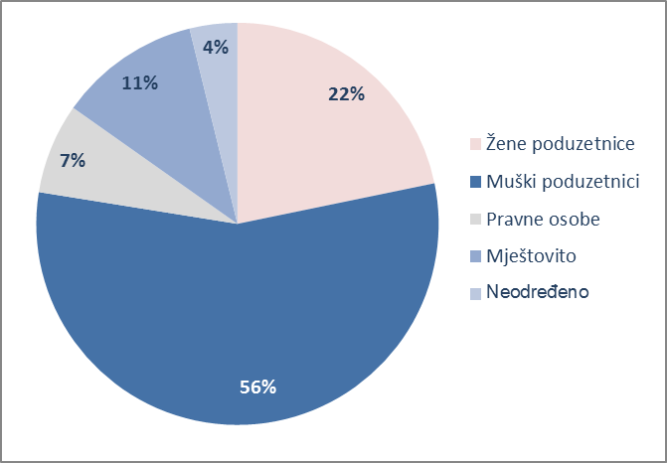  Izvor: Financijska agencija – Registar godišnjih financijskih izvještaja | Prema rezultatima analize poduzetnika u 2016. godini, 23 201 društvo ili 21,8 % bilo je u vlasništvu žena, s tim da su u još 12 124 društva žene suvlasnice sa muškarcima ili pravim osobama.  Od 106 593 društva u 55,8 % vlasnici su muškarci, dok su pravne osobe bile su u vlasništvu 7,3 % društava, a na mješovito vlasništvo se odnosilo 11,4 % ili 12 124 društva.  Preostalih 3,8 % ili 4087 društava su ona koje temeljem raspoloživih izvora nije bilo moguće svrstati prema rodnom kriteriju te su označeni kao neodređeni.
Promatramo li vlasničku strukturu prema rodnom kriteriju po županijama, udio žena poduzetnica u ukupnom poduzetništvu u 2016. godini kreće se od 17,9 % do 24,0 %. Najveći udio žena poduzetnica (24,0 %) je u Bjelovarsko-bilogorskoj županiji u kojoj sjedište ima ukupno 1578 poduzetnika, a od toga u 379 su vlasnice žene, dok je 885 društava ili 56,1 % u vlasništvu muškaraca. Društva u vlasništvu žena sudjeluju u ostvarenim prihodima Bjelovarsko-bilogorske županije sa 5,1 %, u ukupnom broju zaposlenih sa 9,9 %, ukupnoj imovini sa 4,2 %, a u 2016. godini poslovali su s dobiti u iznosu od 11,2 milijuna kuna, što je povećanje za 77,2 % u odnosu na dobit od 6,5 milijuna kuna ostvarenu u 2015. godini.
Sljedeća prema udjelu žena poduzetnica je županija Grad Zagreb, sa 23,2 % udjela (8577 društava u vlasništvu žena), dok je u vlasništvu muškaraca 54,4 % društava. U ostvarenim ukupnim prihodima, društva u vlasništvu žena u Zagrebu sudjeluju sa 3,3 %, u broju zaposlenih sa 7,2 %, imovini s 1,9 %, a u 2016. godini ostvarili su 409,8 milijuna dobiti, što je povećanje za 83,2 % u odnosu na 2015. godinu.
Prema vlasničkome udjelu promatrano po djelatnostima žene poduzetnice prevladavaju u području djelatnosti S – ostale uslužne djelatnosti sa 55,5 %, dok su muški vlasnici zastupljeni sa 33,6 %. Ovo je ujedno i jedino područje djelatnosti u kojoj su žene vlasnice zastupljenije od muškaraca.
Međutim, društva u vlasništvu žena, u ovoj djelatnosti su u 2016. godini poslovala s gubitkom u iznosu od 13,4 milijuna kuna, dok su društva u vlasništvu muškaraca ostvarila dobit poslovanja u iznosu od 30,5 milijuna kuna. U toj djelatnosti bilo je zaposleno 9157 radnika od čega su 3682 zaposlena u društvima koja su u vlasništvu žena, dok je 3069 zaposlenika u društvima koja su u vlasništvu muškaraca.
Prema zastupljenosti žena u vlasničkoj strukturi poduzetništva promatrano po djelatnostima, slijedi područje obrazovanja (P) s udjelom žena u vlasništvu od 34 %, kod kojih je bilo 611 zaposlenih i područje djelatnosti socijalne zaštite i zdravstvene skrbi (Q) s udjelom žena od 38,4 % i 488 zaposlenih. U području stručnih, znanstvenih i tehničkih djelatnosti (M) udio žena je 30,9 % sa 10 261 zaposlenih, a u području administrativnih i pomoćnih uslužnih djelatnosti (N), udio žena u vlasništvu društava je 24,5 % sa 4276 radnika. To je pet područja djelatnosti s najvećim udjelom žena u vlasništvu društava.
Grafikon 2. Vlasnička struktura poduzetništva u RH po županijama
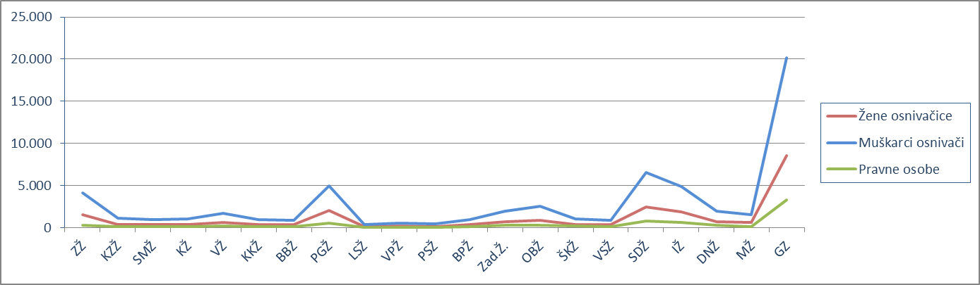
Izvor: Financijska agencija
Nominalno, najviše je žena poduzetnica u području stručnih, znanstvenih i tehničkih djelatnosti (M). Njih 5405 ostvarilo je prihode u iznosu od 2,7 milijardi kuna. Od 17 508 društava u toj djelatnosti u 30,9 % vlasnice su žene, a u još 2209 ili 12,6 %, žene vlasništvo dijele sa muškarcima, osnivačima društva. Kod poduzetnika u oba spomenuta skupa (žene osnivačice i mješoviti osnivači), bilo je ukupno 20 329 zaposlenih koji su ostvarili ukupan prihod u iznosu od 7,2 milijarde kuna, od 28,6 milijardi koliko su u 2016. godini ostvarila sva društva u području stručnih, znanstvenih i tehničkih djelatnosti (M).
Grafikon 3. Vlasnička struktura poduzetništva u RH po područjima djelatnosti
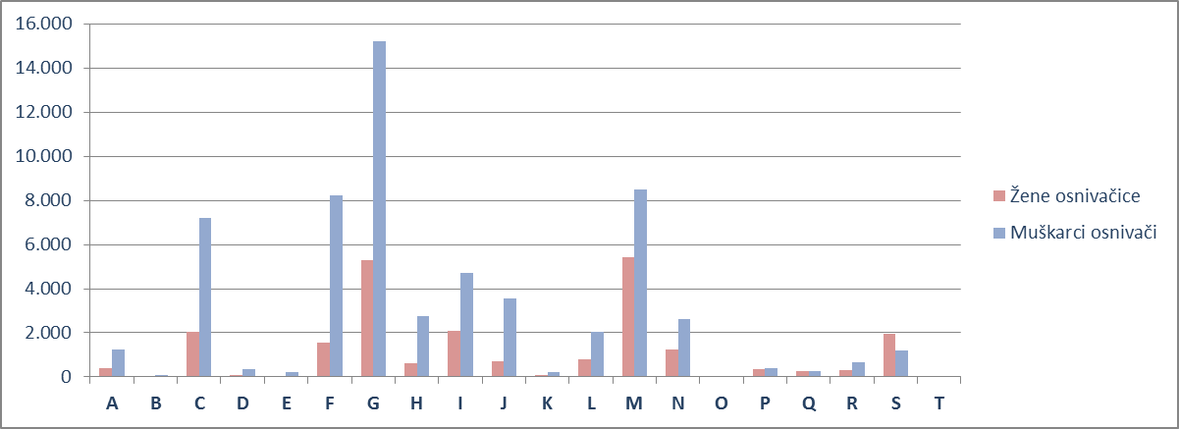
Izvor: Financijska agencija
Osim većeg broja žena poduzetnica u području stručnih, znanstvenih i tehničkih djelatnosti (M), gotovo jednako toliko je i žena poduzetnica u području trgovine (G), njih 5290. Poduzetnice u području trgovine (G) ostvarile su najveći prihod, u iznosu od 10,1 milijardu kuna. Osim u ovim dvama područjima djelatnosti, poduzetnice su najveće prihode ostvarile u prerađivačkoj industriji (4,5 milijardi kuna), građevinarstvu (2,5 milijardi kuna), u području pružanja smještaja i pripreme i usluživanja hrane (1,6 milijardi kuna) te u području informacija i komunikacija (više od 1,5 milijardi kuna). Prema pokazateljima po zaposlenom, najveći je prihod ostvaren kod poduzetnica u području djelatnosti poljoprivrede, šumarstva i ribarstva (852,4 tisuće kuna), a najveća dobit po zaposlenom ostvarena je kod poduzetnica u području djelatnosti opskrbe električnom energijom, plinom, parom i klimatizaciji (58,04 tisuće kuna).
Iz svega navedenoga može se zaključiti da je još uvijek veći udio žena u vlasništvu u uslužnim djelatnostima, odnosno u tim djelatnostima je manja razlika u vlasničkoj strukturi između žena i muškaraca vlasnika, dok je u ostalim djelatnostima koje su pretežito proizvodnoga karaktera udio žena i muškaraca u vlasništvu društava daleko veći na strani muškaraca kao vlasnika. Društva u vlasništvu muškaraca zapošljavaju i višestruko više radnika, ostvaruju veće prihode i raspolažu većom imovinom što je potvrda znatno veće aktivnosti muške populacije u poduzetništvu.
Analiza podataka iz godišnjih financijskih izvještaja prema vlasničkoj strukturi društava i rodnom kriteriju, pokazala je da se stanje mijenja sporo unatoč brojnim poticajima razvoju ženskoga poduzetništva, srednjoročnim strategijama razvoja i nastojanjima da se žene u većoj mjeri uključe u područje biznisa, koje još uvijek, u velikome dijelu, pripada muškome dijelu stanovništva.
Više o rezultatima poslovanja poduzetnika po područjima djelatnosti i po drugim kriterijima, prezentirano je u standardnim analizama rezultata poslovanja poduzetnika RH i po županijama u 2016. godini.
Pojedinačni podaci o rezultatima poslovanja poduzetnika dostupni su besplatno na RGFI – javna objava i na Transparentno.hr a uz naknadu na info.BIZ servisu, na servisu RGFI, u jedinicama Finine poslovne mreže i narudžbom putem e-pošte, na adresi rgfi@fina.hr
Informacija o tome je li poslovni subjekt u blokadi ili ne, dostupna je korištenjem usluge FINA InfoBlokade slanjem SMS poruku na broj 818058.

